Actividades de contingencia:
Área: Matemática
- En una hoja cansón dibujar o pegar figuras geométricas vistas (cuadrado, rectángulo, círculo, triángulos), superpuestas formando dibujos o figuras creativas.
(Envío ejemplos)
- Pintar cada figura geométrica, elegir una y colocarles los elementos. ( lado, vértice, ángulo, diagonal, etc)
- Llevarlas mañana. ¡Bendecida jornada.
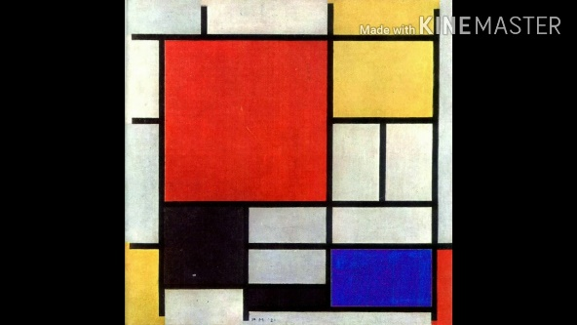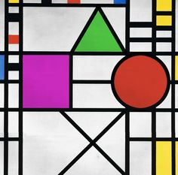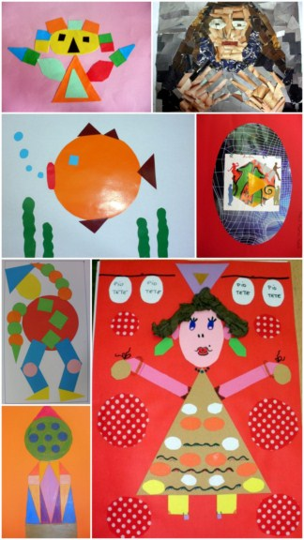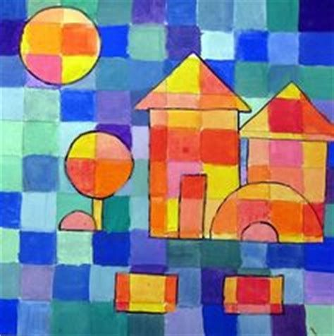
- ¡Recordar!
Mañana llevar los juegos con figuras geométricas y con fracciones para presentar en la muestra teresiana.

